HONOR ESPECIAL PARA ITZIK AVNI DE ISRAEL

Medalla Dr. Rudolf Wobser por su excelente colaboración

Lauda-Königshofen, 25 de junio de 2024 – LAUDA DR. R. WOBSER GMBH & CO. KG ha concedido a Itzik Avni, propietario y director general de la representante israelí de LAUDA Meshulam Avni & Son Ltd., la medalla Dr. Rudolf Wobser. El líder mundial del mercado de la tecnología de control de temperatura rinde homenaje a los destacados logros, el compromiso incansable y los muchos años de exitosa cooperación con el socio israelí de Nescher, al sureste de Haifi. La entrega de premios tuvo lugar durante la cena de gala festiva, que formaba parte del programa de apoyo de LAUDA en la importante feria mundial ACHEMA en Frankfurt am Main y a la que asistieron numerosos distribuidores LAUDA y representantes internacionales.

La Medalla Dr. Rudolf Wobser es el premio más alto que otorga la empresa familiar en reconocimiento a los logros sobresalientes de un individuo. La ceremonia de entrega de premios fue un momento de sorpresa y alegría para el premiado: Itzik Avni es sólo el segundo premiado ajeno a la empresa. El Dr. Gunther Wobser, presidente y CEO de LAUDA, que entregó la medalla junto con su padre y ex director general, el Dr. Gerhard Wobser, destacó la importancia del premio: “El premio es una muestra de nuestro profundo aprecio por el trabajo del Sr. Avni. logros extraordinarios, especialmente en tiempos difíciles como los terribles acontecimientos del 7 de octubre de 2023”.

La agencia, que opera desde 1970, triplicó su facturación de 2022 a 2023 a más de un millón de euros y no solo pudo continuar con sus actividades comerciales, sino también mantener un alto nivel de facturación. También se destacó la conexión personal entre Meshulam Avni & Son y LAUDA. “La sólida relación entre las familias Avni y Wobser, que ha crecido a lo largo de más de 50 años y generaciones, refleja nuestro compromiso con asociaciones exitosas y a largo plazo. Es un placer y un privilegio para nosotros mantener y fortalecer estos lazos germano-israelíes”, añadió el Dr. Gunther Wobser. Un acontecimiento especial será el 50 aniversario de Itzik Avni en la empresa el próximo año. La salud y el disfrute del trabajo son de familia. El fundador de la empresa, su padre Meshulam, trabajó hasta los 90 años y falleció en abril de 2010 a la edad de 95 años.

LAUDA reconoce los logros de Meshulam Avni & Son y espera con interés futuros proyectos conjuntos.

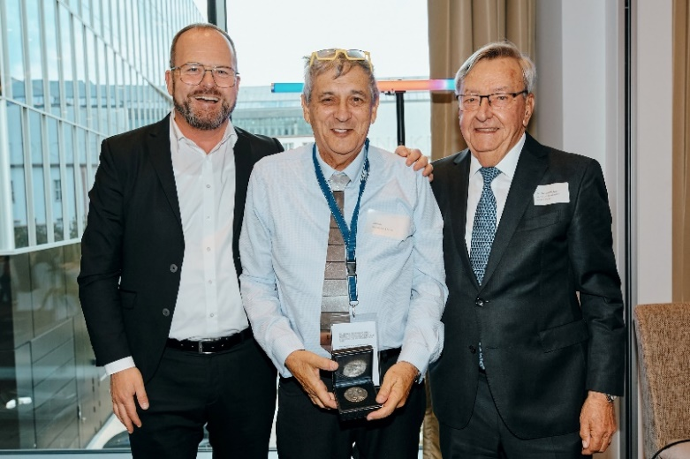
Fig.: El Dr. Gunther Wobser (izquierda), presidente y CEO de LAUDA, junto con el Dr. Gerhard Wobser (derecha) entregaron la medalla Dr. Rudolf Wobser a Itzik Avni (centro) y le agradecieron su exitosa y duradera colaboración. © Chris Rausch

Somos LAUDA, líderes mundiales en el sector de la regulación exacta de la temperatura. Nuestros equipos e instalaciones de termorregulación son la parte fundamental de aplicaciones importantes y contribuyen a mejorar el futuro. Somos un proveedor integral y garantizamos la temperatura óptima en la investigación, la producción y el control de calidad. Somos el socio en el que confiar para la electromovilidad, el hidrógeno, las industrias química, farmacéutica/biotecnológica y de semiconductores, así como de la tecnología médica. Gracias a nuestro asesoramiento competente y a unas soluciones innovadoras, llevamos casi 70 años entusiasmando cada día de nuevo a nuestros clientes de todo el mundo.

En la empresa, también vamos siempre un paso por delante. Impulsamos a nuestros empleados y nos desafiamos constantemente: por un futuro mejor que forjamos juntos.

Contacto de prensa
Con mucho gusto proporcionamos a la prensa información ya preparada acerca de nuestra empresa, la LAUDA FabrikGalerie y nuestros proyectos en el ámbito del fomento de la innovación, la digitalización y la gestión de ideas. Estamos deseando mantener una comunicación abierta con usted. ¡Póngase en contacto con nosotros!

CHRISTOPH MUHR
Jefe de comunicación corporativa
T + 49 (0) 9343 503-349
christoph.muhr@lauda.de

LAUDA DR. R. WOBSER GMBH & CO. KG, Laudaplatz 1, 97922 Lauda-Königshofen, Alemania. Sociedad comanditaria: Sede Lauda-Königshofen Tribunal de registro Mannheim HRA 560069. Socio comanditario: LAUDA DR. R. WOBSER Verwaltungs-GmbH, Sede Lauda-Königshofen, tribunal de registro Mannheim HRB 560226 Directores Generales: Dr. Gunther Wobser (Presidente & CEO), Dr. Mario Englert (CFO), Dr. Ralf Hermann (CSO), Dr. Marc Stricker (COO)

